fischerwerke Massivrohrschelle FRSMN

fischerwerke

Eigenschaften

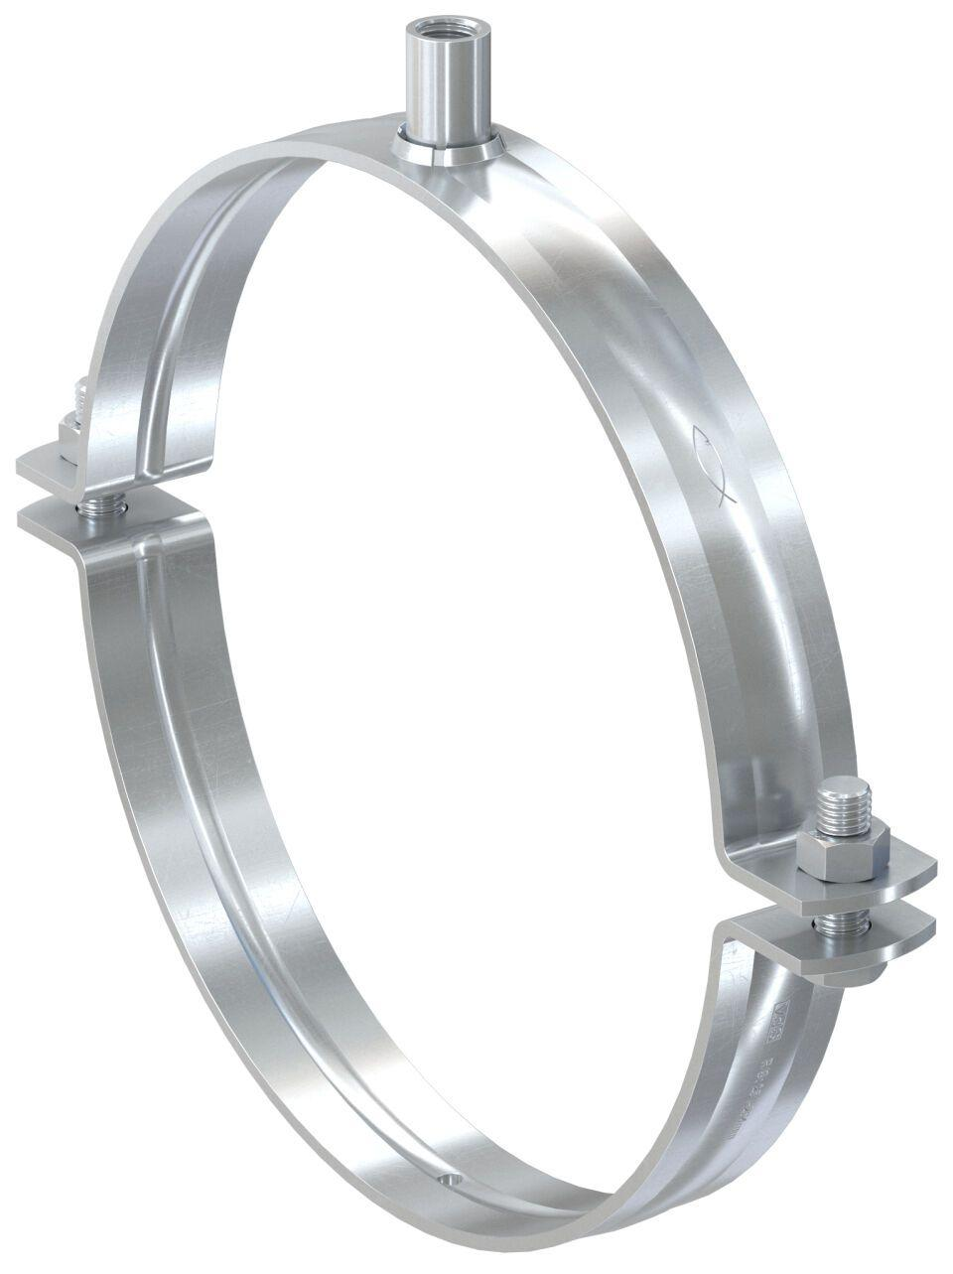

Werkstoff

Edelstahl, Ethylen-Propylen-Dien-Kautschuk (EPDM)

Querschnitt

kreisförmig

Durchmesser (mm)

15,00 - 521,00